今日动态
2026年1月22日 星期四 晴
1.来园情况
本学期我班共有30名幼儿，今日来园28人（1人身体不适，在家休息；1人家里有事）。今天早餐吃的是牛奶、坚果拼盘、华夫饼。
陈清月、董沐瑶、刘诗玲、朱梓嘉、沙明钰、陈可芯、夏忆馨、华欣语、颜承毅、孙杰文、张铭皓、肖鹏源、王子木、刘佳富、王慕阳、黄赫璟、恽修齐、沈洪冉、李玉轩、范歆佑、李雨汐、刘芷桐、董子昂等幼儿能根据时间签到、整理水杯、自主吃早点。
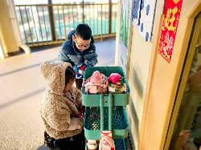 | 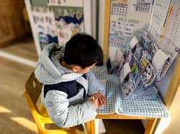 | 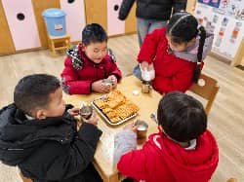 | 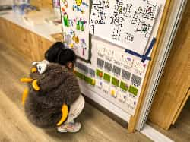

2.区域游戏
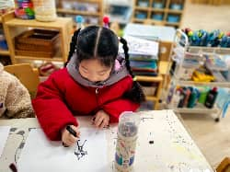 | 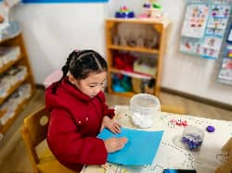 | 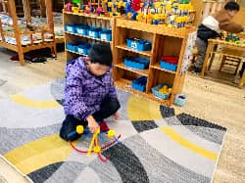 | 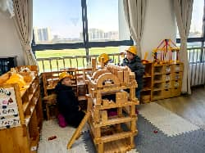
夏忆馨穿着红色外套，梳着两条麻花辫，坐在美工区的桌前。她右手握着一支黑色勾线笔，笔尖落在白纸上勾勒出一个人物轮廓。左手在画纸边缘，身体微微前倾。 | 董沐瑶在美工区玩太空泥。她拿出粉色太空泥搓圆压平，接着拿出白色太空泥搓圆压平（比粉色太空泥小一些）。然后，她将白色太空泥放在粉色太空泥上。紧接着，董沐瑶拿出黑色太空泥搓了三条弧线摆在白色太空泥上。 | 颜承毅在万能工匠游戏。他拿出万能点，在侧面五个小孔里插上蓝管。接着，在其中两根蓝管另一侧各插上一个万能点。紧接着，颜承毅在万能点下方的孔里插上一根黄管。 | 张铭皓、恽修齐和陈宇杰在地面建构合作游戏。三人怎在建构“停车场”呢。

3.集体体活动
美术：窗花
窗花是中国剪纸艺术中的一种，它是用纸折叠剪成的。窗花不仅烘托了喜庆的节日气氛，也集装饰性、欣赏性和实用性于一体。窗花的对称、形态各异的特征、生动有趣的美深深吸引了幼儿。本次活动中，能在剪剪玩玩，不断寻找乐趣中动脑、动手，通过折剪的方法剪出窗花，感受中国传统节日带来的喜庆，并提高剪、折的技能。从中获得成功和美的愉悦体验的幼儿有：刘汐妍、刘一凡、陈清月、董沐瑶、沙明钰、陈可芯、苏忆晴、华欣语、颜承毅、孙杰文、张铭皓、肖鹏源、冷星辰、王子木、刘佳富、王慕阳、黄赫璟、陈宇杰、恽修齐、沈洪冉、李玉轩、李雨汐等。
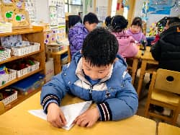 | 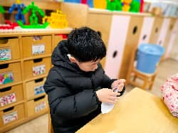 | 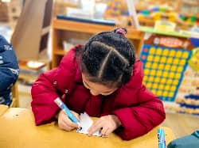 | 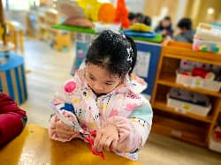
大班幼儿随着年龄的增长，知识面的拓宽，已具备一定的审美经验和手工剪的技能，逐渐地对一些民间艺术很感兴趣。但是部分幼儿在剪纸的过程中还会剪刀使用不灵活等现象。

4.生活活动
今天午餐吃的是红薯饭、茄汁鳕鱼、上汤娃娃菜和羊肚菌猪肚汤，能做到自主盛饭、盛菜，在规定时间内安静进餐并做好饭后三部曲的有：刘一凡、董沐瑶、朱梓嘉、沙明钰、陈可芯、夏忆馨、苏忆晴、华欣语、颜承毅、孙杰文、张铭皓、肖鹏源、冷星辰、王子木、刘佳富、王慕阳、黄赫璟、陈宇杰、恽修齐、、李玉轩、范歆佑、李雨汐、刘芷桐、董子昂等。

5.温馨提示
各位家长，您好！
下周我们将开展本学期的“闪亮之星”评选活动。本次评选将采取自荐与他评的形式，请家长和孩子一起发现、挖掘自己孩子的优点及需要努力的方向，协助孩子准备90秒左右的自荐演说，或作品展示、或才艺展示等。（具体要求已发至班级群文）

